

14 октября 2026 г. | г. Москва

Коммерческое предложение
SHREDSTAR X15 (4х37) white
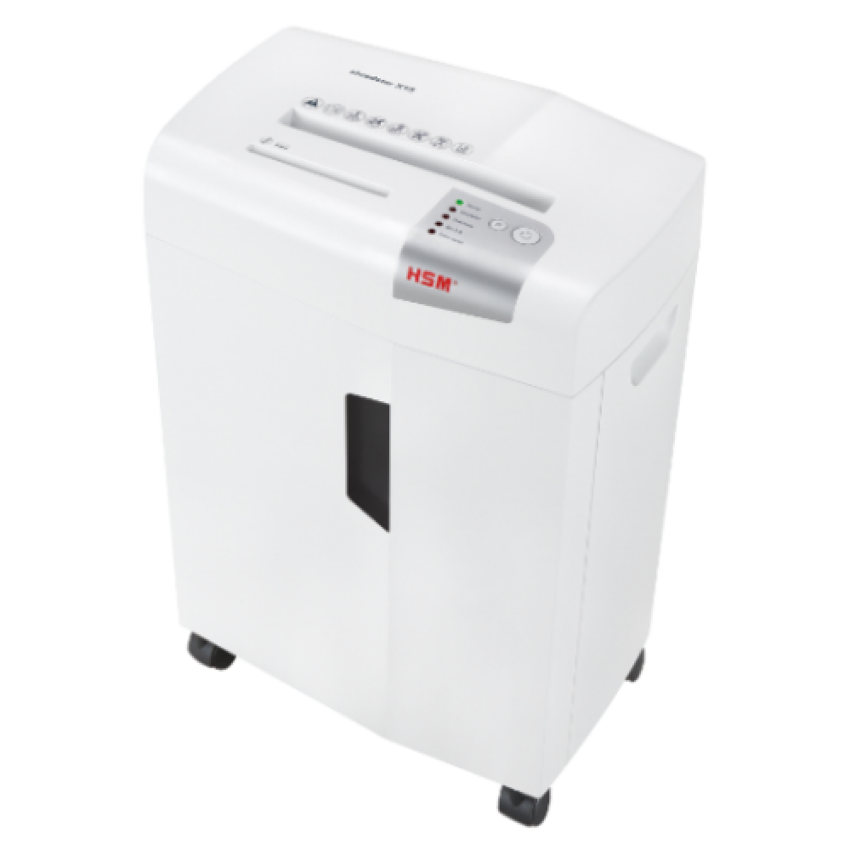 | Описание:  Современный уничтожитель документов для персонального использования для дома и офиса. Оснащен отдельным режущим механизмом, позволяющим разрезать на 5 полос компакт-диски и пластиковые карты. Отдельный контейнер для отсортировки измельченных дисков. Светодиодная индикаторная панель. Аппарат имеет автоматические функции старт/стоп/реверс.  Выдвижная корзина со смотровым окном для контроля наполнения, объемом 26 литров, позволяет легко освобождать уничтожитель от измельченных фрагментов бумаги и пластиковых карт.  Загрузочный слот и отдельный режущий механизм для уничтожения компакт-дисков.  Отдельный контейнер для сбора частиц, уничтожаемого компакт-диска.  Ширина загрузочного отверстия 230 мм, что позволяет уничтожать листы A4 формата.  Кнопка для включения питания.  Автоматический контроль пуск/стоп/реверс, индикаторы открытой двери, перегрузки, перегрева и переполнения корзины.  Оснащен роликами для удобного перемещения.

Параметры | Значение
Серия: | Shredstar
Тип: | Персональные
Тип резки: | Перекрестный
Размер частицы, мм: | 4x37
Уровень секретности по DIN-32757: | 3
Уровень секретности по DIN 66399: | P-4
Количество уничтожаемых листов 70 г/м: | 17
Количество уничтожаемых листов 80 г/м: | 15
Емкость корзины, л: | 26
Скорость резки, мм/сек.: | 37
Ширина входа, мм: | 230
Мощность, Вт: | 320
Уровень шума, Дб: | 57
Реверс: | Да
Отдельный слот для CD: | Да
Остановка при полной корзине: | Да
Защита от перегрева: | Да
Индикатор полной корзины: | Да
Индикатор перегрева и перегрузки: | Да
Индикатор открытой корзины: | Да
Ролики для передвижения: | Да
Высота, мм: | 595
Ширина, мм: | 390
Глубина, мм: | 300
Вес, кг: | 13

Фактические параметры товара могут отличаться от заявленного производителем в технической документации как в большую, так и в меньшую сторону в пределах допустимой погрешности не более 10%.
Это в равной степени относится как к размеру частиц, так и к уровню шума, скорости и количеству уничтожаемых листов. Данная погрешность является технологической нормой и не считается дефектом.
На изменение параметров может оказывать влияние плотность уничтожаемой бумаги и фактическое напряжение в сети.

Цена: 58 577 руб. 54 коп.
Гарантия:
Сроки поставки товара:
Срок действия ценового предложения:

Генеральный директор Миронов Б.Б.

